### **🔹 1. Introducción**

*Este documento recoge los pasos que he seguido para configurar mi entorno de trabajo digital en Codearts Solutions, cumpliendo con los requisitos de organización, comunicación y gestión de tareas.*

### **🔹 2. Configuración de herramientas**

#### **🟢 Google Drive, Google Docs y Sheets**

* Utilicé mi cuenta de Google Drive
* Creé las carpetas Tareas, Recursos, Proyectos, Documentación técnica y Capturas de pantalla

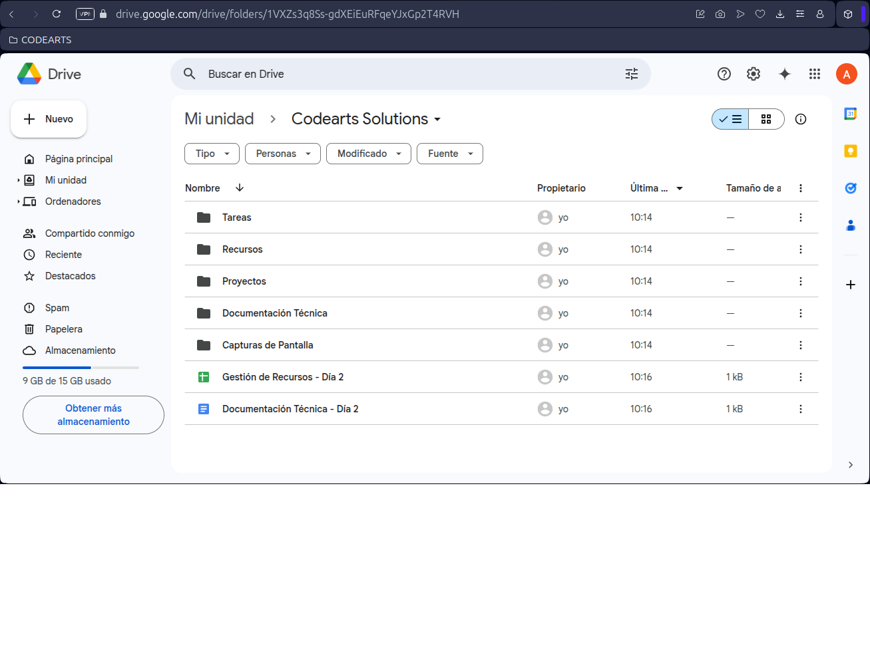

### **🔹 3. Comunicación interna**

#### **🟣 Slack**

* Creé otro servidor propio
* Configuré mi perfil (Nombre, Foto, Trabajo, etc.)
* Escribí mi mensaje de presentación

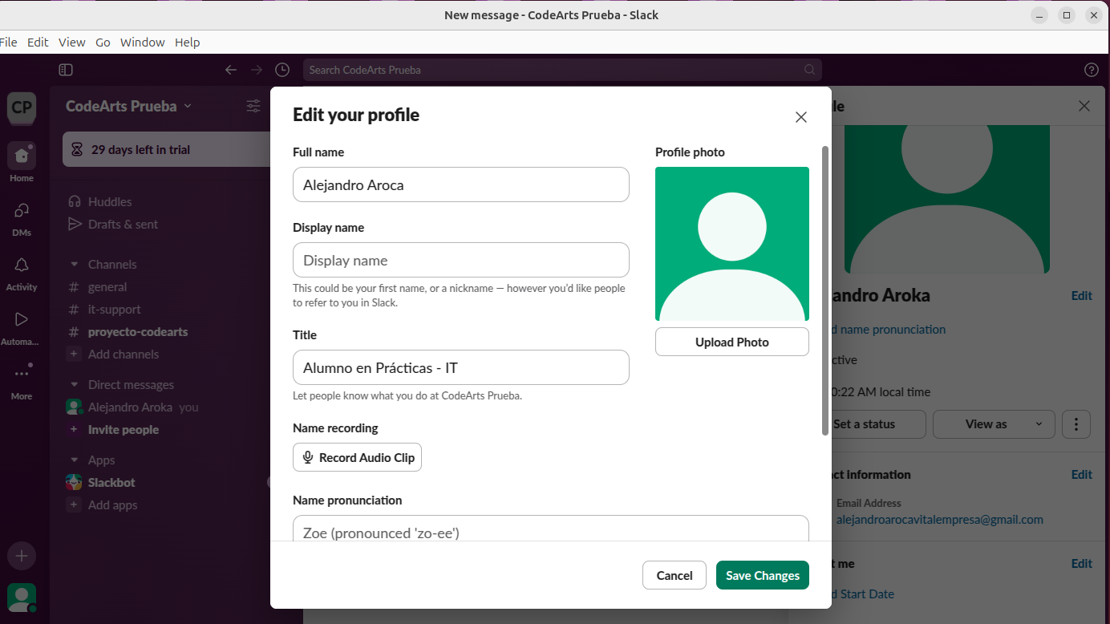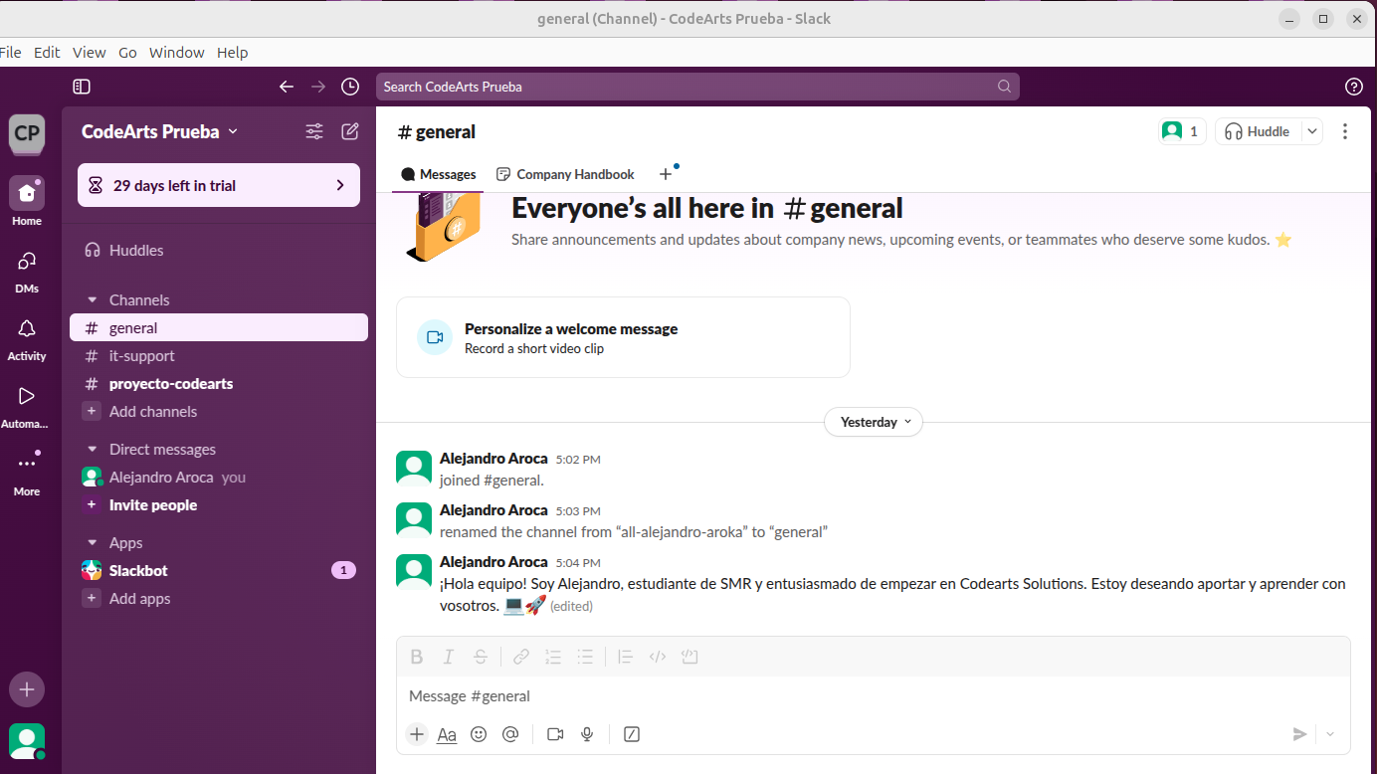

### **🔹 4. Gestión de tareas**

#### **🔵 Trello**

* Creé un tablero nuevo
* Generé las listas Pendiente, En proceso, En revisión, Completado
* Puse una tarea pendiente para antes del 11 de junio para un responsable.

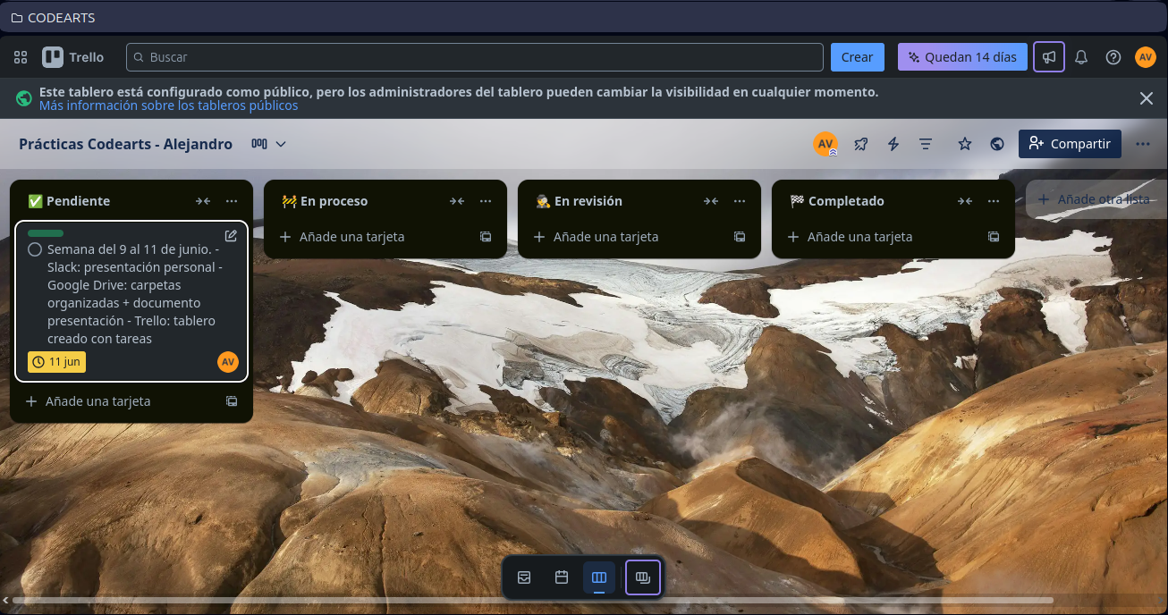

### **🔹 5. Conclusión**

*Gracias a este reto, he aprendido a organizar mi entorno digital de manera profesional, usando herramientas como Drive, Slack y Trello para mejorar mi productividad y comunicación dentro de una empresa.*